附件2

报到和住宿地点交通指引

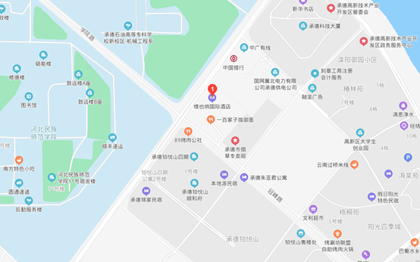

交通信息：
1.普宁机场—维也纳国际酒店(承德大学城高铁站店)
距离：39km
出租车：所需时间：35分钟左右 费用：100元左右
机场大巴：机场大巴2号线
飞机降落后20分钟分钟左右发车，发车时间每周一三五七06:30、13:30、16:30、18:00、20:30，每周二四六06:30、08:00、10:15、13:30、16:30。行驶时间约为1小时，票价：10元。科技大厦站下车，即可步行2分钟达到维也纳国际酒店。

2.承德南站—维也纳国际酒店(承德大学城高铁站店)
距离：1.6km
出租车：所需时间：2分钟左右 费用：7元左右
公交：步行837米到达桃李苑北门公交站—乘坐33路公交（始发站）—科技大厦站—步行198米—维也纳国际酒店(承德大学城高铁站店)（所需时间：18分钟左右）

3.承德站—维也纳国际酒店(承德大学城高铁站店)
距离：9.6km
出租车：所需时间：15分钟左右 费用：30元左右
公交：步行231米—乘坐29路/29路支线—南互通枢纽站方向—科技大厦站下车—步行140米—维也纳国际酒店(所需时间：40分钟左右)

4.承德汽车东站
距离：5.6km
出租车：所需时间：9分钟左右 费用：15元左右
公交：步行171米—乘坐29路/29路支线—南互通枢纽站方向—科技大厦站下车—步行140米—维也纳国际酒店(所需时间：25分钟左右)

